
Buletin informativ
Nr. 34/28.04.2025 DGBFCIMS
Direcția Metodologie și Sinteză

ACTUL NORMATIV: | Ordonanţa de urgenţă a Guvernului nr. 29/24.04.2025 privind suspendarea aplicării unor dispoziţii din Ordonanţa de urgenţă a Guvernului nr. 41/2022 pentru instituirea Sistemului naţional privind monitorizarea transporturilor rutiere de bunuri RO e-Transport şi de abrogare a art. XXVIII din Ordonanţa de urgenţă nr. 130/2021 privind unele măsuri fiscal-bugetare, prorogarea unor termene, precum şi pentru modificarea şi completarea unor acte normative
Sursa: | Monitorul Oficial al României, Partea I, nr. 365 din 24 aprilie 2025
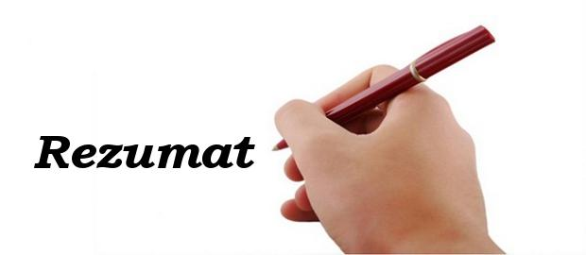 Actul normativ menționat suspendă până la data de 31 decembrie 2025 aplicarea sancțiunilor din sistemul RO e-Transport pentru nerespectarea unor următoarelor obligații:
👉 Echiparea vehiculelor de transport cu dispozitive de poziționare și transmisie prin satelit;
👉 Transferul datelor de poziționare în timp real;
👉 Activarea și dezactivarea dispozitivului de localizare conform traseului transportului.
✔️ Implementat inițial prin Ordonanța de urgență a Guvernului nr. 41/2022 (OUG nr. 41/2022) pentru instituirea Sistemului național privind monitorizarea transporturilor rutiere de bunuri cu risc fiscal ridicat RO e-Transport și de abrogare a art. XXVIII din Ordonanța de urgență a Guvernului nr. 130/2021 privind unele măsuri fiscal-bugetare, prorogarea unor termene, precum și pentru modificarea și completarea unor acte normative, sistemul RO e-Transport are ca scop combaterea evaziunii fiscale și monitorizarea în timp real a transporturilor intracomunitare, operațiunilor vamale și transporturilor interne între două puncte situate pe teritoriul național a bunurilor cu risc fiscal ridicat. În acest sens, OUG nr. 41/2022 prevede obligativitatea ca dispozitivele GPS să fie activate la începutul traseului și dezactivate doar după livrarea completă a bunurilor sau părăsirea teritoriului național. De asemenea, operatorul este obligat să transmită în timp real datele de poziționare.
✔️ Având în vedere că, sistemul a întâmpinat numeroase probleme de natură tehnică, vizând interoperabilitatea între soluțiile software și dispozitivele GPS, precum și dificultăți în asigurarea unei conexiuni stabile pentru transmiterea datelor către ANAF, aceste sancțiuni au fost amânate până la 31.12.2025.
⚠️ Actul normativ prezentat poate fi consultat la adresa:
https://legislatie.just.ro/public/DetaliiDocument/296874

LI^{LIA}NA IS^{TU}DOR
!!! Acest material este destinat exclusiv informării dumneavoastră personale. Informațiile oferite reprezintă doar o sinteză a reglementărilor publicate şi pentru a vă conforma prevederilor legale, consultați actele normative menționate.

